СКМ-ЗП-РУ-04/01
Бр.19-975/1
25.9.2024 година
Скопје
Тродневна бесплатна обука на тема:

ЕКОНОМСКИ АСПЕКТИ НА МЕЃУНАРОДНИОТ БИЗНИС
7-9 октомври 2024 година, сала 4 на 5-ти кат
09:00 – 14:30 часот
Институтот за извоз при Стопанската комора на Северна Македонија, во рамките на партнерството со УСАИД преку проектната активност „Поддршка на приватниот сектор за регионална интеграција“, кој има цел да поттикне зајакнување на капацитетите на македонските компании за поуспешна регионална соработка и за нивно поврзување во нови партнерства, организира бесплатна обука на тема: ЕКОНОМСКИ АСПЕКТИ НА МЕЃУНАРОДНИОТ БИЗНИС. Обуката ќе се реализира во Стопанската комора на Северна Македонија од 7 до 9 октомври 2024 година во сала 4 на 5-ти кат.
Целта на обуката е учесниците од компаниите да:
- Се здобијат со продлабочени знаења од областа на царинската тарифа и царинска вредност;
- Стекнат познавања за дефинирањето на потеклото на стока, видовите на потекло на стока и нивната важност при примена на мерките на трговската политика;
- Се запознаат со царинските процедури и документите кои се се важни во увозна, извозна и транзитна постапка;
- Се стекнат со познавања за нетарифните мерки и бариери при извоз и нивно следење (квоти, санитарни и фитосанитарни мерки, примена на технички прописи и стандарди технички бариери за пристап кон пазарот, субвенции и компензаторни давачки, антидампинг, заштитни мерки и други технички бариери на трговијата);
- Се запознаат со новините за Националниот едношалтерски систем кој ќе ја замени апликацијата EXIM;
- Се стекнат со знаење за ИНКОТЕРМС правилата и да ги познаваат и разликуваат специфичностите на одделните видови меѓународен транспорт на стоките, како и на осигурувањето на стоките во меѓународниот транспорт;
- Се запознаат со шпедитерското работење, транспортот и осигурувањето во меѓународната трговија.
Целна група: обуката е наменета за сите претставници од компаниите кои започнуваат со извоз или сакаат да се прошират на нови пазари, кои сакаат да го усовршат и да го надградат своето знаење или да го потврдат во делот на извозните активности, низ призмата на искуството од експерти и практичари во областа.
ПРОГРАМА
- Царинска тарифа и царинска вредност
- Потекло на стока
- Вовед во царински процедури и документи
- Нетарифни мерки и мерки на трговска политика
- ИНКОТЕРМС клаузули
- Меѓународна шпедиција, транспорт и осигурување во меѓународната трговија

Тренери/Предавачи
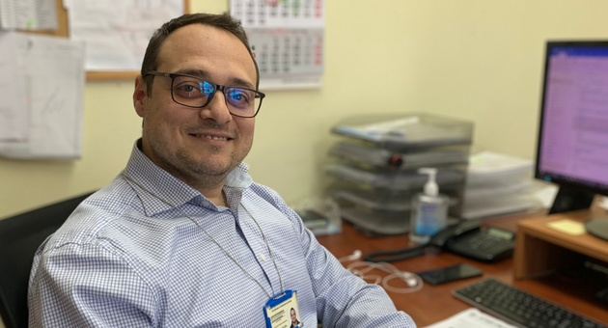 | Златко Бисковски, лиценциран застапник за застапување во Царински постапки-Шпедитер, со повеќе од 28 години работно искуство во областа на шпедитерското работење. Бисковски е заменик директор во шпедиција во компанијата Дени Интернационал Скопје, каде во изминатите 14 години ја гради својата кариера, преку градење експертиза во обезбедување на услуги за обезбедување комплетно логистичко решение, транспорт, шпедиција, складирање на стоки за привремено чување, складирање на стоки за повеќекратно чување, чување на домашни стоки и др.
 | Костадин Стојанов е раководител на секторот за царинско работење на Макпетрол АД Скопје, каде повеќе од 14 години е одговорен за царинските постапки и царинењето на компанијата. Покрај искусвото од приватен сектор, Стојанов 11 години ра има работени и во Царинската управа на Република Македонија на повеќе различни позиции и сектори.
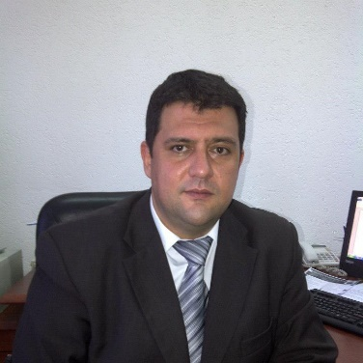 | Ѓино Шкријељ, управител на компаниите Викторија Шпед и Фалкон Логистик, со повеќе од 27 години искуство во областа на царинско посредување и транспортни операции, логистика и синџир на снабдување. Шкриељ истовремено е претседател на на Македонската асоцијација на мегународни Шпедитери и Логистички оператори (МИФА)во рамките на Стопанската комора на Северна Македонија.
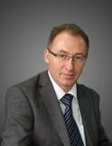 | Карло Змајшек, поседува повеќе од 30 годишно искуство во делот на шпедитерското работење. Член е на МИФА (Македонската асоцијација на мегународни шпедитери и логистички оператори) од нејзиното основање во 1993 година. Во рамките на разни проекти и унапредување на знаењата има одржано повеќе од 200 интерактивни обуки од надворешно трговското работење, најмногу за Инкотермс. Автор е на книгата „Практичен прирачник за правилата ИНКОТЕРМС 2010“. Долгогодишен член на комисијата за полагање за лиценци за царинските посредици во Царинска управа. Исто е и обучувач во програмата за обука на царинските застапници. Активен директен учесник во секојдневните шпедитерските активности и предизвици во Макпетрол А.Д. каде во моментов работи во Секторот за транспортна логистика.
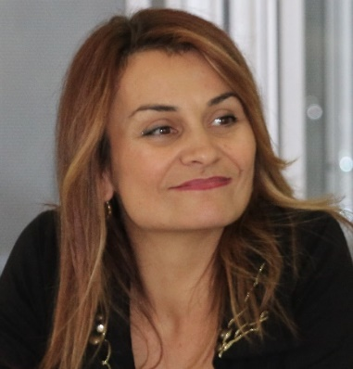 | Офелија Бајо е дипломиран правник со правосуден испит. Работела во Царинска управа каде има 21 годишно искуство и од почеток на својата кариера во Царинска управа, работи во повеќе сектори, а фокусот на својата работа ја става на царински постапки, нивното поедноставување и олеснување на трговијата. Учествува во повеќе Проекти во рамките на Царинска управа, а еден од позначајните е имплементација на системот за електронска обработка на декларации и акцизни документи, како негов проектен менаџер. Во тек на кариерата ангажирана е како учесник на повеќе домашни и меѓународни семинари и конференции од областа на царински постапки. Својата кариера ја продолжува како оперативен менаџер во Ред шпед ДООЕЛ, компанија со основна дејност шпедиција, транспорт и складирање, како и пружање на консултантски услуги.
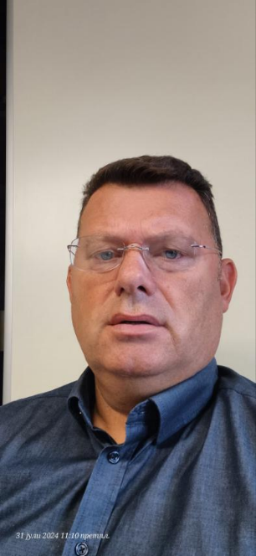 | Стојче Василев, дипломиран правник и консултант за царински формалности. Моментално е ангажиран на Проект на Светска банка за олеснување на транспорт и трговија на Западен Балкан, во компонента за Едношалтерски систем - National Single Window и компонента на ЦЕФТА ДП5 и ДП6 за Овластен економски оператор и Преносливост на социјалните права и отстранување на дозволите за работа. Поседува повеќе од 30 годишно искуство стекнато со ангажмани во Царинската управа и во шпедитерски компании, Фершпед, Соаре, Боми 10 Логистик како раководител на царински и логистички сектори. Преку семејната компанија Бивест, вклучен е во едукација на царински застапници за завршување на испит за царинско застапување во Царинска управа и во проекти за дуално образование и едукација за вработување на ученици и студенти.

Институтот за извоз претставува професионална, услужна алатка за поддршка на извозно ориентираните компании, која за потребите на компаниите нуди обуки и работилници за развивање на кадровските капацитети, со знаења и вештини потребни за реализација на извозните активности. Институтот, во рамките на своето дејствување, за потребите на компаниите изготвува анализи и истражувања со податоци за извозната конкурентност на таргетираните странски пазари, податоци за царинската и за даночната политика, нецарински бариери и сл.
Обуката ќе биде во просториите на Стопанската комора на Северна Македонија, сала 4 на 5-ти кат.
Тренерите на обуката ќе користат повеќе методи за пренесување на информациите (предавање, интерактивност, практични вежби), со што ќе ја зголемат продуктивноста на пренесување на информациите и на успешно добивање знаења и лични перформанси кај учесниците.
Секој учесник добива електронски работен материјал и сертификат за присуство од Стопанската комора на Северна Македонија, а за време на обуката закуска, кафе и освежување на паузите.
Пријавувањето за обуката е со доставена пријава од вас на електронската адреса на Стопанската комора најдоцна до 4 октомври (петок) 2024 година.
Работен јазик и материјали: македонски јазик.

Контакти за пријавување:

м-р Ивана Анчев м-р Михајло Донев
тел: 02/3244-051 тел: 02/3244-067
e-адреса:ivana@mchamber.mk e-адреса:mihajlo@mchamber.mk

